Karty pracy i scenariusze lekcji

mgr Renata Pik

Karty pracy ucznia zostały opracowane na podstawie „Obserwacje i doświadczenia w nauczaniu biologii, Ekologia i ochrona środowiska” Johannes Müller, Wiesław Stawiński, WSiP.

KARTA PRACY UCZNIA NR 1
Temat ćwiczenia: Struktura płci populacji bnieca białego lub purpurowego.
Materiał: bniec biały lub bniec purpurowy
Przyrządy: miara, linka, kołki, lupy, atlasy roślin, pęsety, igły preparacyjne
Instrukcja:
- Rozpoznać okazy bnieca, w tym osobniki męskie, które posiadają pręciki, oraz osobniki żeńskie, które posiadają słupki.
- wytyczyć 2 poletka o powierzchni 2m² na których rośnie bniec.
- Zebrać kwitnące okazy i policzyć osobniki męskie i żeńskie.
- Wyniki zanotować w tabeli:

Poletko | Łączna liczba okazów | Okazy męskie |  | Okazy żeńskie
Poletko | Łączna liczba okazów | Liczba | % | Liczba | %
I
II

- Wnioski:

KARTA PRACY UCZNIA NR 2

Temat ćwiczenia: Określanie stopnia przezroczystości wody.
Przyrządy: krążek Secchiego lub biały plastikowy talerz obciążony ciężarkiem, lina, miara krawiecka.

Instrukcja:
- Zanurzać krążek Secchiego w wodzie, aż przestanie być widoczny.
- Zmierzyć głębokość widoczności krążka, pomnożyć przez 2.
- Wyniki obserwacji zanotować w tabeli:

Stanowiska pomiarowe | Stopień przezroczystości wody (m)
1. pomost na plaży
2. pomost wędkarski w trzcinach
3. ujście rzeczki do jeziora

- Wnioski:

KARTA PRACY UCZNIA NR 3

Temat ćwiczenia: Znaczenie napięcia powierzchniowego wody dla neustonu.

Materiał: nartniki lub krętaki
Przyrządy: 2 wanienki, pipeta, siatka, detergent, woda
Instrukcja:
- Złapać 8 okazów nartników lub krętaków.
- Do wanienek nalać wody.
- Wpuścić 4 nartniki lub krętaki do jednej wanienki i 4 do drugiej.
- Do drugiej wanienki powoli wkraplać detergent.
- Obserwować zachowanie się zwierząt w wanience bez detergentu i z detergentem.
- Wnioski:

KARTA PRACY UCZNIA NR 4
Temat ćwiczenia: Pomiar tworzenia się rosy na pędach i liściach roślin zdrewniałych

Materiał: Krzew lub niskie drzewo rosnące na otwartej przestrzeni.
Przyrządy: biały papier maszynowy, ołówek kopiowy, spinacze biurowe, nożyczki, miara
Instrukcja:
- 9 kartek papieru zacieniować ołówkiem kopiowym i ponumerować.
- Kartki spiąć spinaczem tworząc rolki papieru
- Wieczorem umieścić rolki papieru na drzewie:
Nr 1 - tuż przy ziemi.
Nr 2 - 0,5 m nad ziemią peryferyjnie.
Nr 3 – 0,5 m nad ziemią wewnątrz.
Nr 4 – 1 m nad ziemią peryferyjnie.
Nr 5 – 1 m nad ziemią wewnątrz.
Nr 6 – 1,5 m nad ziemią peryferyjnie.
Nr 7 – 1,5 m nad ziemią wewnątrz.
Nr 8 – 2 m nad ziemią peryferyjnie.
Nr 9 – 2 m nad ziemią wewnątrz.
- Rano ostrożnie zdjąć rolki. Wyniki zanotować w tabeli:
Pomiar nr | Wysokość  pomiaru (m) | Położenie rolki | Zroszenie
1  2  3  4  5  6  7  8  9 | 0,0  0,5  0,5  1,0  1,0  1,5  1,5  2,0  2,0 | Powierzchnia ziemi  Peryferyjnie  Wewnątrz  Peryferyjnie  Wewnątrz  Peryferyjnie  Wewnątrz  Peryferyjnie  Wewnątrz

- Wnioski:

KARTA PRACY UCZNIA NR 5
Temat ćwiczenia: Określanie składu mineralnego gleby.

Materiały: gleba z kilku różnych stanowisk
Przyrządy: łopata, biały karton, lupa, płytka szklana, pipeta, woda
Instrukcja:
- Pobrać próbki gleby z głębokości 15 cm, z kilku miejsc o różnym zabarwieniu gleby.
- Pozostawić glebę do wyschnięcia.
- Rozróżniać składniki mineralne gleby, składniki nieidentyfikowalne, humus obserwując przez lupę nasączone wodą próbki położone na płytce szklanej i na kartonie.

Kwarcyt | Jasnosiwe, w świetle załamujące się przezroczyste ziarenka
Skaleń | Białożółte do czerwonawych nieprzezroczyste ziarenka
Mika (łyszczyk) | Błyszczące odbijające światło małe płytki, blaszki
Łupek | Kawałki bardzo nieregularne, ciemnoniebieskie do czarnych lub ciemnobrązowe, ostrokanciaste
Rogowiec | Czarne lub ciemne kawałki
Składniki organiczne | Składniki włókniste
Składniki nieidentyfikowalne | Inne minerały, mieszanka bardzo drobnych składników nieorganicznych i organicznych

- Wyniki zanotować w tabeli wykazując w procentach częstotliwość występowania poszczególnych składników.
Próbka gleby | Częstotliwość występowania składników w %
Próbka gleby | Mineralne  (wymienić jakie?) | Humus | Inne
I
II
III
IV
V

- Wnioski:

KARTA PRACY UCZNIA NR 6
Temat ćwiczenia: Struktura wiekowa populacji rzęsy drobnej.
Materiał: rzęsa drobna
Przyrządy: siatka, kuweta
Instrukcja:
- Wyłowić okazy rzęsy ze zbiornika wodnego.
- Policzyć zebrane okazy i poklasyfikować według wzoru:

Wiek okazów | Liczba | %
I - z jednym członem pędowym  II - z dwoma członami pędowymi  III - z trzema członami pędowymi  IV - z czterema członami pędowymi  V - obumarłe  VI – razem |  | 100

- Wnioski:

KARTA PRACY UCZNIA NR 7

Temat ćwiczenia: Określanie odczynu gleby.
Materiał: Próbki gleby z kilku różnych miejsc.
Przyrządy: Łopatka, kwasomierz glebowy.
Instrukcja:
- Pobrać próbki gleby z kilku miejsc.
- umieszczać po kolei w zagłębieniu porcelanowej płytki kwasomierza i dodawać odczynnik.
- Po 5 min odczytać wyniki oraz zanotować w tabeli:

Nr próbki | Wartość pH | Miejsce pobrania gleby | Rodzaj gleby
I
II
III
IV
V

- Wnioski:

KARTA PRACY UCZNIA NR 8

Temat ćwiczenia: Zróżnicowanie rozmiarów osobników w populacji mniszka lekarskiego.

Materiał: Mniszek lekarski

Przyrządy: miara, linka, kołki, atlasy roślin

Instrukcja:

- Rozpoznać osobniki mniszka lekarskiego.
- Wytyczyć 3 poletka o powierzchni 1m² ,na których rośnie mniszek lekarski.
- Zaobserwować:
  - Liczbę okazów
  - Szerokość rozet liści w cm
  - Liczbę liści w rozecie
  - Długość liści
- Wyniki zanotować w tabeli:

Wielkość rośliny  w cm | Liczba  okazów |  |  | Szerokość rozet liści |  |  | Liczba liści w rozecie |  |  | Średnia długość liścia
Poletko | I | II | III | I | II | III | I | II | III | I | II | III
Małe do 10 cm
Niewielkie do 15 cm
Średnie do 20 cm
Duże powyżej 20 cm

- Wnioski:

KARTA PRACY UCZNIA NR 9

Temat ćwiczenia: Struktura przestrzenna populacji wybranych gatunków roślin

Materiał: 3 wybrane gatunki roślin łąkowych np: mniszek lekarski, babka zwyczajna, rumianek pospolity, rdest ptasi, podbiał pospolity, pięciornik gęsi, jasnota biała lub inne

Przyrządy: linka, miara, kołki, atlasy roślin

Instrukcja:

- Wytyczyć 3 poletka o powierzchni 1m².
- Określić 3 wybrane gatunki roślin.
- Policzyć wszystkie osobniki każdego gatunku na każdym poletku.
- Określić sposób rozmieszczenia każdej populacji.
- Określić zagęszczenie w liczbie osobników przypadającej na m².
- Wyniki zanotować w tabeli:

Polet-ko | Gatunek I |  | Gatunek II |  | Gatunek III
Polet-ko | rozmie-szczenie | zagęsz-czenie | rozmie-szczenie | zagęsz-czenie | rozmie-szczenie | zagęsz-czenie
I

II

III

- Wnioski:

KARTA PRACY UCZNIA NR 10

Temat ćwiczenia: Określanie własności gleby.

Materiał: gleba z kilku różnych stanowisk

Przyrządy: Łopata

Instrukcja:

- Pobrać próbki gleby z głębokości 15 cm, z kilku miejsc o różnym zabarwieniu gleby.
- Zgniatać i rozcierać glebę w palcach.
- Wyniki zanotować w tabeli używając pojęć: ziarnista, szorstka, sucha, plastyczna, przyczepna (brudząca), zgniatana, śliska, błyszcząca.

Rodzaj gleby | Cechy
Piaszczysta

Piaszczysta z domieszką iłu

Ilasta

Gliniasta

- Wnioski:

mgr Hanna Błażejewska

mgr Maria Sołtys

KARTA PRACY – BIOLOGIA

Zakres rozszerzony
Temat: Gady – pierwsze owodniowce

- Na schemacie przedstawiono przekrój jaja gada:

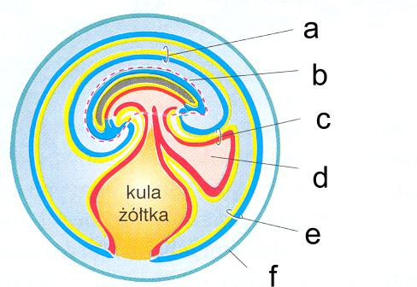

1.A. Opisz schemat wykorzystując poniższe pojęcia: błona kosmówki, błona omoczni, błona owodni, osłony jajowe, światło omoczni, zarodek.
- ...........................................................
- ...........................................................
- ...........................................................
- ...........................................................
- ...........................................................
- ...........................................................

1.B. Podaj rolę błon płodowych.
Błona płodowa | Rola
OWODNIA
OMOCZNIA
KOSMÓWKA

- Uzupełnij tabelę.
Cecha porównawcza | Bezowodniowce | Owodniowce
Środowisko rozrodu
Zapłodnienie
Zabezpieczenie przed czynnikami środowiska zewnętrznego

- Na schematach przedstawiono szkielety jaszczurki i żaby.
Uzupełnij tabelę wykazującą różnice w szkieletach jaszczurki
i żaby w oparciu o poniższe schematy oraz treści z podręcznika.

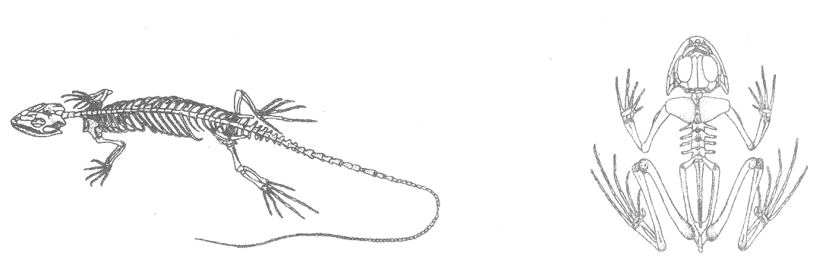
Cecha porównawcza | Żaba | Jaszczurka
Kręgi szyjne
Połączenie czaszki z kręgosłupem
Czaszka
Uzębienie
Klatka piersiowa
Kości kończyn

- Spośród poniższych stwierdzeń wybierz te, które odnoszą się do cech przystosowawczych gadów do środowiska lądowego:
  - zmiennocieplne
  - powtórnie weszły do wody
  - wygrzewają się w promieniach świetlnych
  - są drapieżnikami
  - na końcach palców mają pazury, co usprawnia poruszanie
  - płuca gąbczaste
  - wytworzenie klatki piersiowej
  - potrójne powieki
  - ciało pokryte śluzem
  - sucha gazo i wodoszczelna skóra
  - wytworzenie błon płodowych
  - zapłodnienie zewnętrzne
  - zapłodnienie wewnętrzne
  - jajorodne i jajożyworodne
  - żyworodne
  - częściowa przegroda w sercu
  - błona pomiędzy palcami
  - skrzela
  - płuca pęcherzykowate
- Uzupełnij schemat podając przykłady gadów:

GADY
KOPALNE

KROKODYLE
ŁUSKONOŚNE

ŻÓŁWIE

mgr Hanna Błażejewska

mgr Maria Sołtys

KARTA PRACY – BIOLOGIA

Zakres rozszerzony
Temat: Ryby – kręgowce pierwotnie wodne.

- Uzupełnij na schemacie elementy budowy ryb.
- Uzupełnij schemat:

WYTWORY
SKÓRY

ŁUSKI

- Na podstawie tekstu narysuj schemat obrazujący rodzaje narządów zmysłów ryb.

Centralny układ nerwowy ryb jest lepiej rozwinięty niż beżuchwowców, chociaż zachowuje jeszcze wiele cech pierwotnych. Mózg jest niewielki, na przykład u drapieżnego szczupaka stanowi niespełna jedną tysięczną masy ciała (gdyby mózg człowieka miał proporcjonalnie taką masę, ważyłby mniej niż 70 g). Ponadto wszystkie pięć części mózgowia ułożone są jedna za drugą (układ liniowy), a stopień ich rozwoju zależy od dominujących zmysłów. Pozwoliło to wyróżnić, w uproszczeniu dwa zasadnicze typy rybich mózgów. Rozwinięte węchomózgowie i niewielkie śródmózgowie cechuje głównie chrzęstnoszkieletowe, posługujące się węchem. Kresomózgowie tych ryb podzielone jest na dwie małe półkule, z których wychodzą dwie opuszki węchowe. Planktonożerne i drapieżne ryby kostne, posługujące się wzrokiem mają wyraźnie większe śródmózgowie. Ponadto ich kresomózgowie jest nieco większe niż chrzęstnych, ma jednak wyraźnie mniejsze opuszki węchowe.
W kresomózgowiu wszystkich ryb wyróżnić można pierwotne formy kory nerwowej i prymitywne ośrodki kojarzeniowe (asocjacyjne). Móżdżek ryb wykształcony jest w różnym stopniu – zależnie od środowiska bytowania i lokomocji danego gatunku. Większość ryb przejawia aktywność ruchową, dlatego powierzchnia ich móżdżku jest dość dobrze rozwinięta. Najistotniejsze jest to, że móżdżek pokrywa kora móżdżku, której możliwości analityczne są większe niż u bezżuchwowców. Rdzeń przedłużony jest dość duży, co ma niewątpliwie związek z dobrze rozwiniętym czuciem skórnym.
Ryby mają rozwinięty zmysł węchu i smaku (szczególnie dobrym węchem odznaczają się na przykład rekiny i płaszczki). Oczy ryb są dostosowane da widzenia w środowisku wodnym – mają prawie kulistą soczewkę i są krótkowzroczne. Gatunki żyjące w głębinach lub jaskiniach mają oczy częściowo lub prawie całkowicie zredukowane.
Liczne gatunki ryb mają dobrze rozwinięty zmysł słuchu (są to m. In. Karpie i sumy); wiele ryb potrafi wydawać dźwięki. Swoistym narządem zmysłu jest linia naboczna, inaczej boczna, odbierająca zmiany ciśnienia wody. Pełni niektóre funkcje narządu słuchu i dotyku. Rybom ławicowym linia naboczna pozwala synchronizować ruchy – cała grupa porusza się w zgrabny sposób dzięki temu, że ryby płynące obok błyskawicznie reagują na zmiany kierunku sąsiadek, dowiadując się o nich za pośrednictwem zmian ciśnienia wody. W kresomózgowiu wszystkich ryb wyróżnić można pierwotne formy kory nerwowej i prymitywne

- Schemat przedstawia gospodarkę wodno – mineralną ryby
A – tuńczyka ryby morskiej
B – okonia ryby słodkowodnej
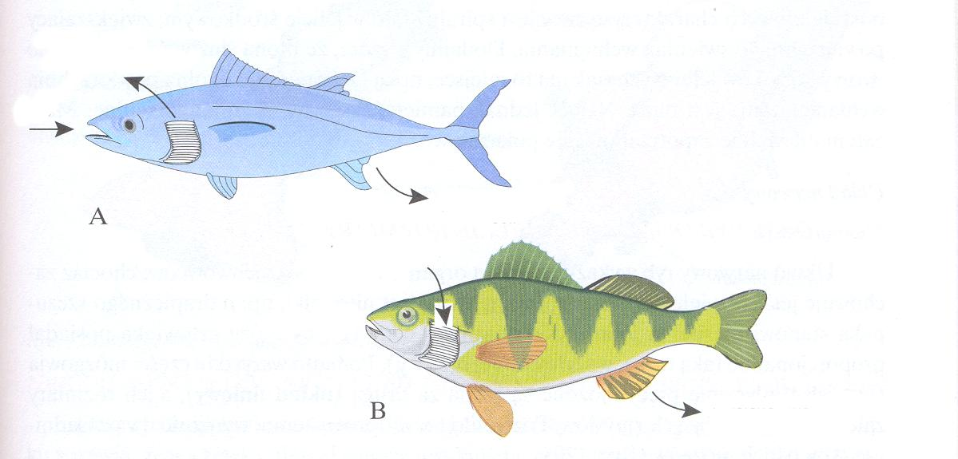

Po analizie schematu odpowiedz na następujące pytania:
  - Która ryba A czy B pije wodę?
  - Jaka jest zawartość soli w wydalanym moczu ryby A i ryby B?
  - Która ryba A czy B pobiera jony przez skrzela a która usuwa?
- Narysuj na mapie konturowej świata wędrówkę ryb:
a) węgorza – na niebiesko
b) łososia – na czerwono

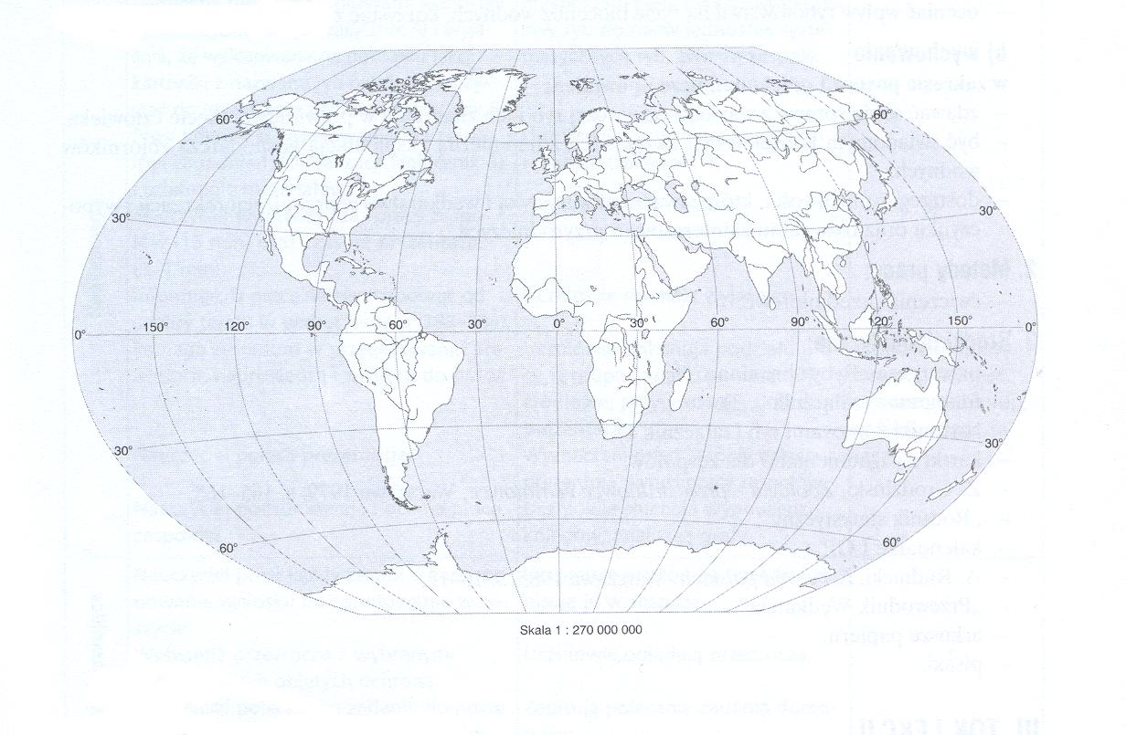
  - Określ typ wędrówek węgorza i łososia
..........................................................................................................
5.2.Uzupełnij schemat:
„Etapy rozwoju węgorza”
ikra + .............. zygota zarodek ..............
leptocefa ............... ...............

- Na poniższym wykresie przedstaw krzywe przeżywania różnych organizmów
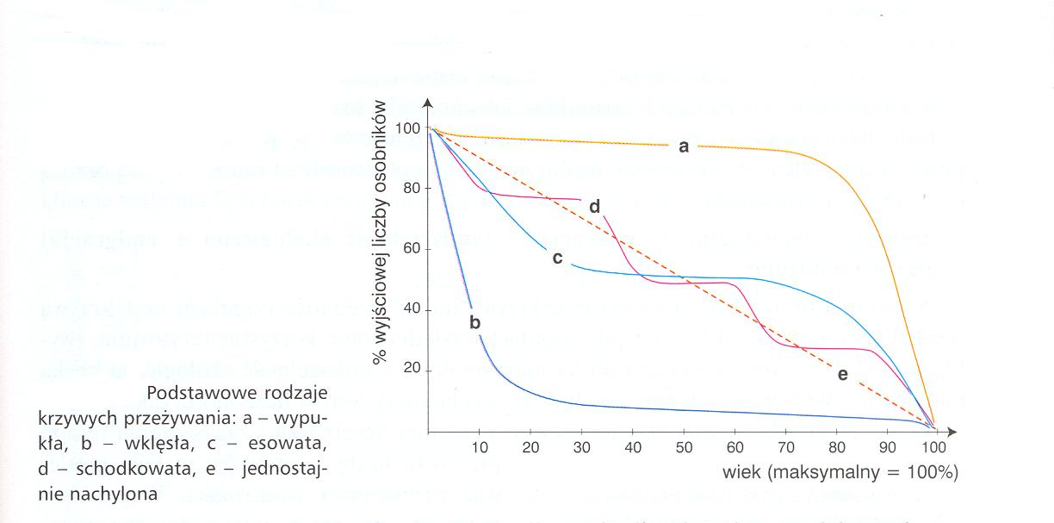
Wskaż wykres najbardziej odpowiadający łososiowi i ciernikowi.
7. Uzupełnij poniższą tabelę porównującą jajorodność z żyworodnością.
Porównywana cecha | Jajorodność | Jajożyworodność
Obecność narządu kopulacyjnego
Miejsce zapłodnienia
Miejsce rozwoju zapłodnionego jaja
Kontakt z matką rozwijającego się zarodka
Jednorazowa liczba potomstwa
Przykłady ryb

Literatura:
Biologia 1, zakres rozszerzony. Podręcznik dla liceum ogólnokształcącego– J. Belerstet, W. Lewiński, J. Prokop, G. Skirmuntt, K. Sabaht
mgr Maria Sołtys,
mgr Hanna Błażejewska

KARTA PRACY – BIOLOGIA

Zakres rozszerzony
Temat: Mięczaki – zwierzęta niesegmentowane o miękkim ciele.

- Uzupełnij poniższą tabelę, wstawiając znak ( + ) gdy część ciała występuje lub ( - ) gdy nie występuje.

Część ciała | Gromada
Część ciała | Ślimaki | Małże | Głowonogi
Głowa
Noga
Worek trzewiowy
Muszla

- Dokonaj porównania ślimaków, małży i głowonogów.

Cechy  porównawcze | Gromada
Cechy  porównawcze | Ślimaki |  | Małże | Głowonogi
Cechy  porównawcze | skrzelodyszne | płucodyszne | Małże | Głowonogi
Środowisko życia
Sposób
poruszania
Symetria ciała

Budowa muszli

Układ
pokarmowy

Układ
oddechowy

Układ
krwionośny

Układ
wydalniczy

Układ
nerwowy

Rozwój

- Wykorzystując materiały źródłowe rozpoznaj na rysunkach przedstawicieli mięczaków.

A – ......................... B – ......................... C – .........................
D – ......................... E – ......................... F – .........................

- Podpisz przedstawioną na rysunku larwę oraz podaj nazwy dwóch typów bezkręgowców, u których ona występuje.
............................................................................................................
- Jaką zdolność posiadają oczy głowonoga i na czym one polegają?
.............................................................................................................
- Na schemacie przedstawiono układ krwionośny głowonoga.
a ) Nazwij typ tego układu .............................................................................................................
b ) Podaj jakie obiegi krwi występują?
.............................................................................................................
- Wykorzystując materiały źródłowe i własną wiedzę uzupełnij „mapę myśli” dotyczącą znaczenia mięczaków (w przyrodzie i gospodarce człowieka)
Małże
Ślimaki

GŁOWONOGI
Znaczenie mięczaków

Głowo-nogi

Literatura:
Biologia 1, zakres rozszerzony. Podręcznik dla liceum ogólnokształcącego – J. Belerstet, W. Lewiński, J. Prokop, G. Skirmuntt, K. Sabaht

mgr Barbara Kamińska

Scenariusz lekcji biologii LO (zakres rozszerzony)
Temat: Budowa i funkcje układu krwionośnego człowieka
Cel główny: Poznanie budowy układu krwionośnego oraz jego funkcji.
Cele operacyjne | Kategoria celu | Poziom wymagań
Uczeń :  - Wymienia elementy budowy układu krwionośnego.  - Odróżnia otwarte i zamknięte układy krwionośne.  - Porównuje budowę tętnic, żył i kapilar.  - Wymienia typy zespoleń naczyniowych i podaje ich lokalizację w organizmie.  - Wykazuje związek budowy naczyń krwionośnych z pełnioną funkcją.  - Omawia budowę serca człowieka.  - Analizuje cykl pracy serca.  - Wyjaśnia istotę automatyzmu pracy serca.  - Ukazuje problemy współczesnej transplantologii.  - Określa związek budowy układu krwionośnego z innymi układami (oddechowym, pokarmowym, wydalniczym, nerwowo- hormonalnym).  - Objaśnia regulację nerwowo – hormonalną w układzie krwionośnym. | A  B  C  A  C  B  D  B  D  C  B | K  K  P  R  R  P  R  D  D  D  D

Kategoria celu :
A – Zapamiętywanie wiadomości, B – Rozumienie wiadomości, C – Stosowanie wiadomości w sytuacjach typowych, D – Stosowanie wiadomości w sytuacjach problemowych.
Poziom wymagań :
K – Konieczne, P – Podstawowe, R – Rozszerzone, D – Dopełniające
Umiejętności ogólne :
- Obserwowanie materiału biologicznego i analizowanie jego budowy.
- Interpretowanie tabel i schematów.
- Dostrzeganie zależności między budową i funkcją.
Podstawy :
- Dążność do aktywnego i samodzielnego poznawania obiektów, praw i prawidłowości przyrodniczych.
- Efektywne współdziałanie w zespole i współodpowiedzialność za jego wyniki.
- Wykorzystywanie różnorodnych źródeł informacji.
- Dążność do krytycznej samooceny wyników i wniosków oraz syntetycznego ich przedstawiania.

Metody pracy :
  - Słowne: pogadanka, elementy wykładu, analiza rycin i tabel, praca z książką
  - Poglądowe: pokaz filmu, foliogramów i tablic dydaktycznych oraz obserwacja makro i mikroskopowa.

Formy pracy : indywidualna, w zespołach dwuosobowych równym frontem oraz zespołowa

Środki dydaktyczne :
- Preparaty mikroskopowe :
  - żyła, tętnica
  - mięsień poprzecznie prążkowany serca
- Preparaty makroskopowe :
  - model budowy anatomicznej człowieka w tym model budowy serca
- Tablice dydaktyczne :
  - Ewolucja układy krwionośnego kręgowców
  - Schemat krwiobiegu
  - Budowa i działanie układu krwionośnego
  - Budowa żyły i tętnicy
  - Budowa serca człowieka
- Foliogramy:
  - Fazy pracy serca,
  - Zapis pracy serca – EKG
- Elektrokardiogram – zapis na papierze dla każdego ucznia
- Kamera - mikroskop
- Projektoskop
- Karty pracy ucznia
- Film „Wspaniała maszyneria – Serce”

PRZEBIEG LEKCJI
Faza lekcji | Czynności nauczyciela | Czynności ucznia
Wprowadzająca | - informuje uczniów o zagadnieniach związanych z realizacją nowego działu „Transport daleki i odporność ustrojowa  - zapoznaje uczniów z tematyką i organizacją zajęć  - rozdaje karty pracy ucznia, zbudowane z zadań otwartych krótkiej i rozszerzonej odpowiedzi powiązanych z materiałem źródłowym  - zadaje pytania dotyczące ewolucji układu krążenia u organizmów bezkręgowych, odwołując się do materiału nauczania realizowanego w klasie pierwszej | - słuchają wprowadzenia nauczyciela  - przeglądają karty pracy  - odpowiadają na zadane pytania, uzupełniają odpowiedzi kolegów
Wprowadzająca | - pokazuje tablicę dydaktyczną „Ewolucja układów krążenia kręgowców”.  - inicjuje pogadankę o znanej uczniom budowie układów krążenia u poszczególnych gromad kręgowców  - weryfikuje odpowiedzi uczniów  - prosi o rozpoznanie i podpisanie schematów przedstawiających układy krwionośne i serca poszczególnych gromad kręgowców  - sprawdza podpisy pod schematami prosząc jednego z uczniów o ich odczytanie  - poleca porównanie budowy układów krwionośnych u poszczególnych gromad kręgowców | - oglądają i analizują tablicę dydaktyczną: Ewolucja układów krążenia kręgowców”  - skupiają uwagę i omawiają budowę układów krążenia kręgowców  - analizują schematy układów krwionośnych i serc kręgowców i podpisują je  - poprawiają błędnie podpisany schemat  - wymieniają zasadnicze podobieństwa i różnice w budowie układów krwionośnych kręgowców
Realizacyjna | - podaje główne zagadnienia lekcji  - pokazuje preparat mikroskopowy tętnicy i żyły na ekranie monitora oraz tablicę dydaktyczną z budową naczyń krwionośnych | - słuchają nauczyciela  - obserwują preparat mikroskopowy tętnicy i żyły oraz tablicę dydaktyczną budowy naczyń krwionośnych i dokonują ich analizy
Realizacyjna | - przeprowadza pogadankę o budowie i funkcjach naczyń krwionośnych oraz zasadniczych różnicach między nimi  - uzupełnia wypowiedzi uczniów  - przypomina, że tętnice i żyły na rysunkach anatomicznych oznaczone są odpowiednio kolorami czerwonym i niebieskim  - omawia typy zespoleń naczyniowych i podaje miejsca ich występowania w organizmie człowieka  - poleca zapisanie zebranych danych na kartach pracy  - pokazuje model budowy anatomicznej człowieka oraz tablicę dydaktyczną układu krwionośnego człowieka i prosi o określenie położenia, wyglądu i budowy serca  - porządkuje i uzupełnia wypowiedzi uczniów  - prosi o wykonanie poleceń zawartych w kartach pracy, a dotyczących budowy i funkcji serca | - prowadzą dialog z nauczy-cielem oraz między sobą  - słuchają uwag nauczyciela  - słuchają wypowiedzi nauczyciela  - zapisują zebrane dane na kartach pracy  - obserwują model budowy anatomicznej człowieka oraz tablicę dydaktyczną układu krwionośnego człowieka i określają położenie, wygląd i budowę serca  - wykonują polecenia zawarte w kartach pracy
Realizacyjna | - pokazuje znany uczniom preparat mikroskopowy tkanki mięśniowej poprzecznie prążkowanej sercowej i prosi o jego rozpoznanie  - przeprowadza mini wykład ilustrowany foliogramem na temat cyklu pracy serca i roli układu przewodzącego w pracy tego narządu  - rozdaje uczniom zapis czynności bioelektrycznej serca (EKG)  - pokazuje foliogram i zapoznaje uczniów z zapisem EKG  - wyświetla fragment filmu „Wspaniała maszyneria – Serce” oraz ukierunkowuje obserwację tak, aby uczniowie potrafili dostrzec regulację nerwową i hormonalną w układzie krwionośnym  - zadaje pytania dotyczące wpływu układu nerwowego i hormonalnego na pracę serca | - oglądają i rozpoznają preparat mikroskopowy tkanki mięśniowej poprzecznie prążkowanej sercowej  - słuchają krótkiego wykładu nauczyciela na temat cyklu pracy serca i roli układu przewodzącego w pracy tego narządu  - oglądają zapis czynności bioelektrycznej serca (EKG)  - analizują zapis czynności bioelektrycznej serca (EKG)  - analizują treść filmu według dyspozycji nauczyciela  - odpowiadają na postawione przez nauczyciela pytania
Podsumowująca | - prosi o wyjaśnienie związku układu krwionośnego z innymi układami: pokarmowym, wydalniczym, oddechowym  - koryguje i uzupełnia wypowiedzi uczniów  - dzieli klasę na dwuosobowe zespoły i poleca wykonanie analizy danych zamieszczonych w tabeli, a dotyczących zależności ilości skurczów serca na minutę od ciężaru ciała u zwierząt i człowieka oraz sformułowanie wniosków z tej analizy i wyjaśnienie przyczyn dostrzeżonych zależności  - weryfikuje wypowiedzi uczniów  - podsumowując lekcje, zadaje pytania dotyczące funkcji układu krążenia  - podsumowuje pracę uczniów na lekcji i dokonuje oceny  - zadaje pisemne zadanie domowe, którego treść zapisana jest na karcie pracy oraz prosi o powtórzenie wiadomości o tkance łącznej płynnej | - wyjaśnia związek układu krwionośnego z innymi układami: pokarmowym, wydalniczym, oddechowym  - analizują dane zamieszczone w tabeli, formułują wnioski i wyjaśniają przyczyny dostrzeżonych zależności  - wymieniają funkcje układu krążenia  - dokonują autooceny pracy na lekcji

Piśmiennictwo :
- Claude A Ville – „ Biologia “, PWRiL Warszawa 1990 r.
- Holak E., Lewiński W., Łaszczyca M., Skirmuntt G., Walkiewicz J. – Biologia, podręcznik dla klasy II, zakres rozszerzony Wydawnictwo Operon, Gdynia 2003 r.
- Lewiński Waldemar – „ Anatomia i fizjologia człowieka ”, Wydawnictwo Operon 1996 r.
- Prokop J., Skirmuntt G. – Biologia, przewodnik dla nauczyciela, Wydawnictwo Operon, Rumia 2002 r.
- Traczyk Wł., Gołąb Bogusław – „ Anatomia i fizjologia człowieka ”, Państwowy Zakład Wydawnictw Lekarskich, Warszawa 1989 r.
- Wiśniewski Henryk – Biologia – Wydawnictwo AGMEN, Warszawa 1995 r.

Internet :Dane z Kliniki Kardiochirurgii Śląskiej Akademii Medycznej dotyczące schyłkowej niewydolności krążenia transplantacją serca.

Załącznik nr 1 – karta pracy ucznia

KARTA PRACY UCZNIA
Temat: Budowa i funkcje układu krwionośnego człowieka.
1. Rozpoznaj i podpisz schematy przedstawiające:
- układy krwionośne kręgowców
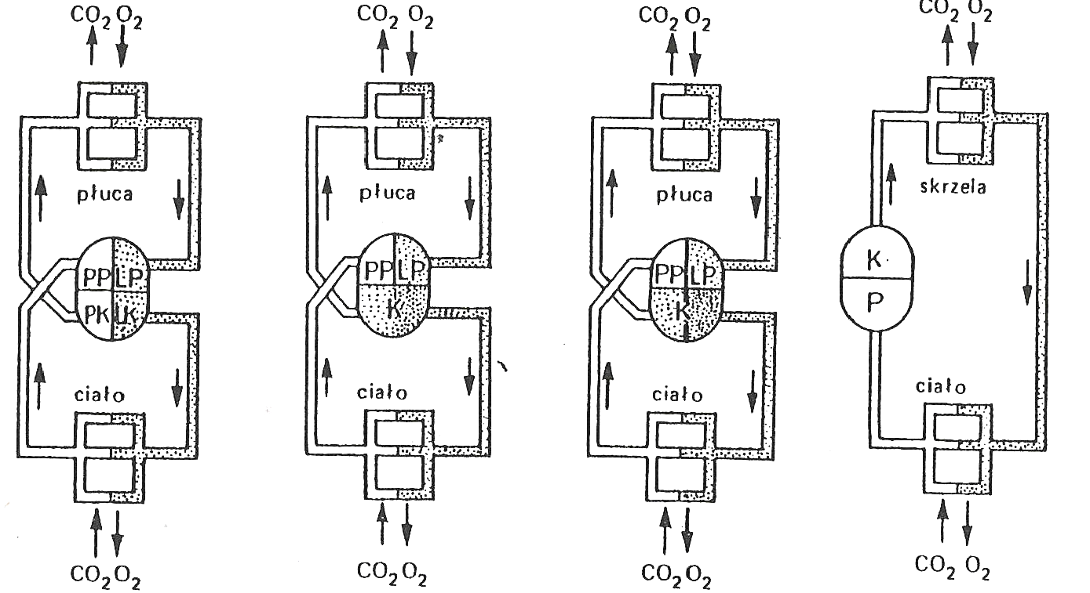
................. ................. ................. .................
- serca kręgowców
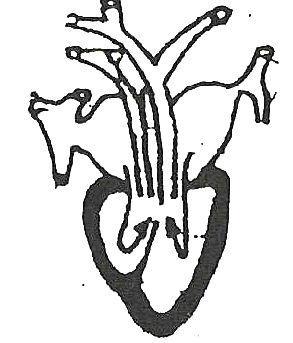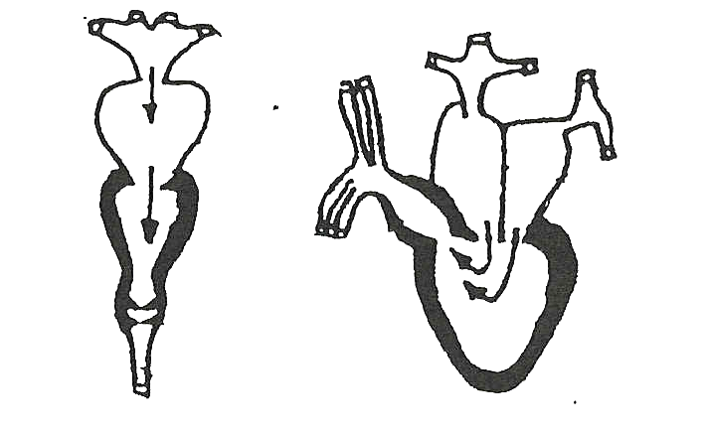
................. ................. ................. ................
- Wymień zasadnicze podobieństwa i różnice w budowie układu
krwionośnego kręgowców.

podobieństwa | różnice
- Wykaż z czym była związana i na czym polegała ewolucja serc
kręgowców.
2. Rozpoznaj przedstawione na schematach elementy budowy
układu krwionośnego, podaj ich nazwy oraz funkcje, które pełnią.
a)

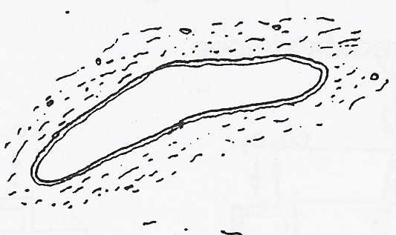
nazwa ....................................................................................

funkcja ....................................................................................

b)
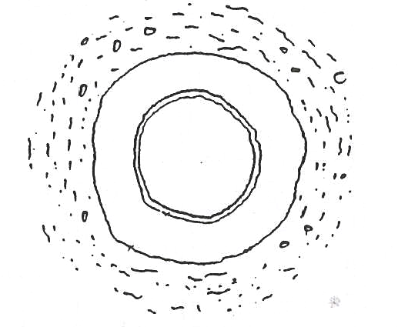

nazwa ....................................................................................

funkcja ....................................................................................

c)
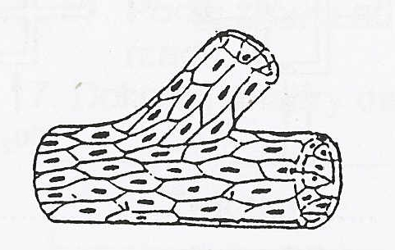

nazwa ....................................................................................

funkcja ....................................................................................
3. Wymień 3 zasadnicze różnice dotyczące tętnic i żył.

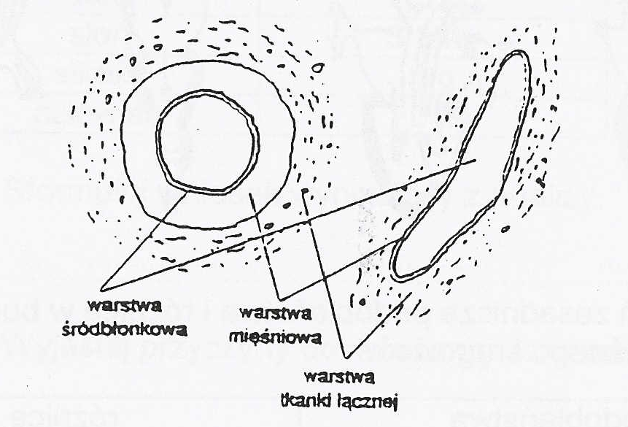

tętnice | żyły

4. Rozpoznaj i nazwij przedstawione na schematach typy sieci
naczyń włosowatych. Wymień po jednym przykładzie miejsc ich
występowania w organizmie człowieka.

a)
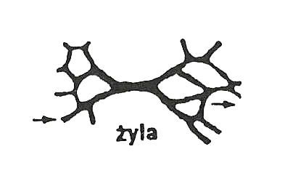

nazwa.................................................

występowanie......................................
b)
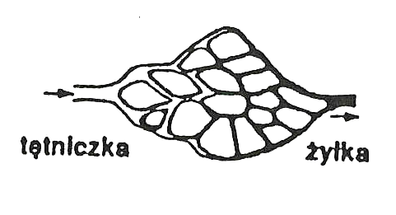

nazwa.................................................

występowanie....................................

c)
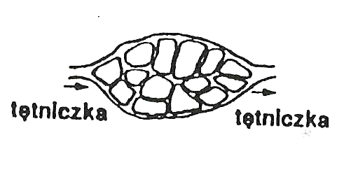

nazwa.................................................

występowanie.....................................

5. Nazwij elementy budowy serca człowieka.

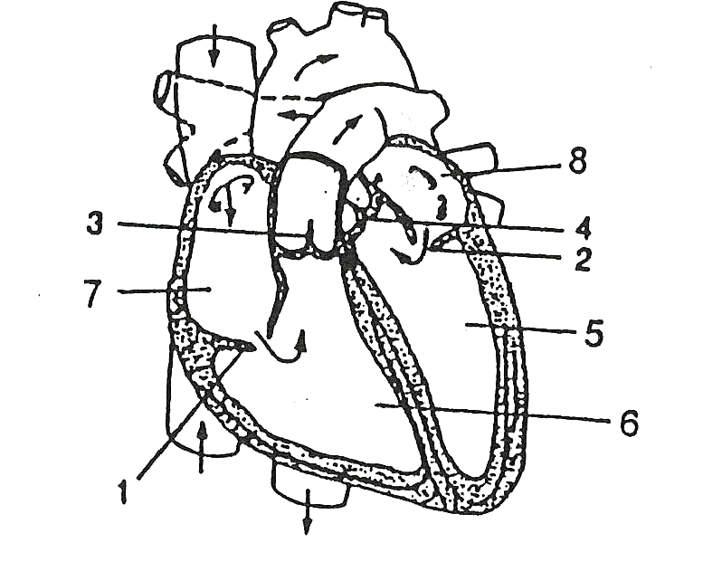

- Określ funkcje jaką pełnią zastawki w sercu.
.........................................................................................................

6. Nazwij elementy układu przewodzącego serca.

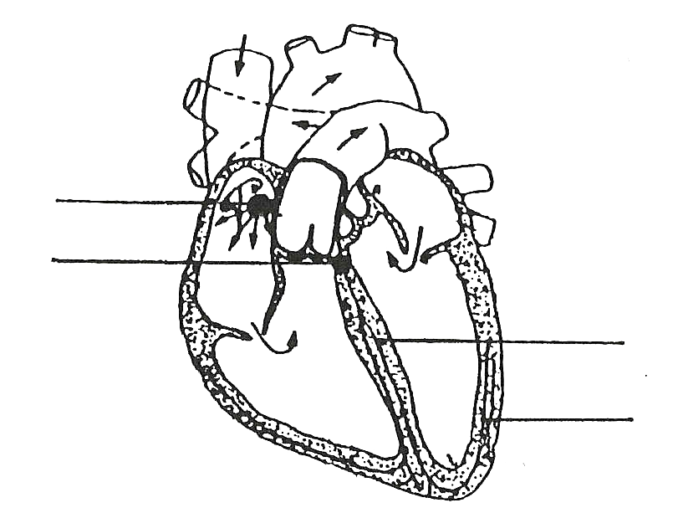

- Przedstaw rolę układu przewodzącego, zlokalizowanego w
mięśniu sercowym, w pracy tego narządu.
- Podaj źródło adrenaliny i wyjaśnij jej wpływ na pracę tego na -
rządu.
7. Dokonaj analizy danych zamieszczonych w tabeli.

Zwierzę | Ciężar ciała | Ilość skurczów  serca na minutę
wieloryb | 150 ton | 7
kot | 1,3 kg | 240
słoń | 3 tony | 46
sikora | 8 g | 1200
człowiek | 70 kg | 72

- Sformułuj wniosek wynikający z analizy.
.........................................................................................................
- Wyjaśnij przyczyny dostrzeżonej zależności.
.........................................................................................................
..........................................................................................................
Zadanie domowe:
- Opisz krążenie krwi w obiegu małym i dużym u człowieka.
- Przedstaw rolę układu wieńcowego serca człowieka.

mgr Barbara Kamińska

Konspekt lekcji biologii LO (zakres rozszerzony)
Temat: Różnorodność budowy i wymagania życiowe grzybów.
Cel ogólny : Poznanie różnorodności budowy oraz wymagań życiowych grzybów.

Cele operacyjne | kategorie | poziom wymagań
Uczeń :  - podaje cechy budowy grzybów  - zna systematykę grzybów  - rozróżnia formy grzybów  - określa wymagania życiowe grzybów  - planuje doświadczenia na określanie warunków niezbędnych do życia grzybów | C  A  B  C  D | P  R  P  K  D

Umiejętności ogólne:
- posługiwanie się techniką obserwacji makroskopowej i mikroskopowej
- tworzenie uogólnień i wnioskowanie
- posługiwanie się terminologią naukową

Podstawy :
- dążenie do aktywnego i samodzielnego poznawania obiektów, praw i prawidłowości przyrodniczych
- kształtowanie postaw i przekonań dotyczących rzetelnej, celowej i efektywnej pracy
- umiejętność pracy w zespole
- dążenie do krytycznej samooceny wyników i wniosków oraz syntetycznego i jasnego ich przedstawiania
Środki dydaktyczne:
- Dla każdego zespołu
- preparaty mikroskopowe : drożdży, pleśniaka i kropidlaka
- mikroskop
- hodowle drożdży i pleśniaka
- okazy pieczarki
- lupy
- instrukcja do ćwiczeń
- Dla każdego ucznia :
- rozsypanka i instrukcja do rozsypanki „Formy grzybów ”
- test kontrolno – integrujący ( test wyboru )
- podręcznik i literatura przyniesiona przez ucznia
- Dla całej klasy :
- tablice graficzne : „ Formy grzybów ”, „ Mikoryza ”, „ Systematyka grzybów ”
- zestawy pytań konkursowych
- szablony do sprawdzania testu kontrolnego

Metody:
- laboratoryjna
Ćwiczenia :
- Analiza budowy drożdży , pleśniaka, kropidlaka i pieczarki według instrukcji.
- Porównawcza analiza warunków niezbędnych do rozwoju grzybów.
- Ćwiczenia sprawdzająco – integrujące :
  - formy grzybów – rozsypanka
  - rozwiązywanie testu wyboru
- pogadanka
- praca z podręcznikiem

Formy:
- grupowa
- indywidualna

TOK LEKCJI

I. Faza przygotowawcza
- Sprawdzenie wykonania zadania domowego
Zadanie domowe
Przygotuj hodowlę drożdży i pleśniaka.
- Podanie tematu.
- Systematyka grzybów
- Krótka informacja o metodzie pracy na lekcji: praca w grupach równym frontem, ocena ucznia zależy od wyników pracy grupy, kierownicy grup zostali wcześniej poinformowani o organizacji pracy.

II. Faza realizacji
- Praca w grupach według instrukcji
- Obejrzyj preparat mikroskopowy drożdży. Dokonaj charakterystyki tego grzyba oraz podaj jego przynależność systematyczną.
- Na podstawie preparatu mikroskopowego i obserwacji makroskopowej dokonaj charakterystyki budowy pleśniaka.
Zwróć uwagę na :
  - budowę strzępki ( liczba komórek )
  - liczbę jąder w komórce
  - zarodnie z zarodnikami oraz jej osadzenie na strzępce zarodnionośnej
Podaj przynależność systematyczną pleśniaka.
- Obejrzyj preparat mikroskopowy kropidlaka zwracając uwagę na budowę strzępek i zarodniki konidialne. Dokonaj analizy ilustracji tego grzyba z podręcznika oraz scharakteryzuj jego budowę i podaj przynależność systematyczną.
- Na podstawie okazu pieczarki, posiadanych wiadomości, ilustracji i tekstu z podręcznika dokonaj charakterystyki grzybni grzybów kapeluszowych oraz podaj ich przynależność systematyczną.
- Na podstawie prowadzonej hodowli:
  - drożdży
  - pleśniaka
oraz obserwacji stanowisk grzybów kapeluszowych określ warunki niezbędne do rozwoju grzybów:
  - temperaturę
  - wilgotność
  - światło
  - rodzaj podłoża
  - obecność tlenu
- Omówienie wyników pracy
- Konkurs
Regulamin konkursu:
- Kierownicy grup losują pytania.
- Czas na przygotowania i konsultowanie odpowiedzi – 3 minuty.
- Czas przeznaczony na odpowiedź – w zależności od pytania.
- Referuje przedstawiciel grupy wytypowany przez kierownika.
- Inni członkowie grupy i pozostali uczniowie śledzą tok odpowiedzi i mają prawo je uzupełniać
- Punktacja :
  - pełna odpowiedź 0 – 5 punktów
  - uzupełnienie odpowiedzi własnej grupy 0 – 1 punkt
  - uzupełnienie odpowiedzi innej grupy 0 – 2 punkty
  - brak dyscypliny minus dwa punkty
  - prawidłowe ułożenie przez wszystkich członków grupy rozsypanki, w zależności od szybkości wykonania zadania: 3, 2, 1, 0 punktów
  - suma punktów decyduje o miejscu grupy w punktacji zespołowej.

Organizacja konkursu
- Pytania układa nauczyciel. Przydział pytań na zasadzie losowania.
- Czas odpowiedzi na każde pytanie określony i podany obok pytania.
- Odpowiedzi według podanej punktacji ocenia nauczyciel.
- Notowanie i sumowanie punktów na tablicy zapisuje dyżurny ( tabelka przygotowana na przerwie ).
- Układanie rozsypanki. Każdy uczeń otrzymuje cztery ilustracje i instrukcje do rozsypanki. Praca indywidualna.

Pytania i zadania konkursowe.
Czas
odpowiedzi
- Na czym polega mikoryza i jakie znasz jej rodzaje ? 2’ Podaj przykłady organizmów.
- Wyjaśnij sposób odżywiania saprofitów oraz podaj 2’ przykłady grzybów.
- Wyjaśnij sposób odżywiania pasożytów oraz podaj 2’ przykłady grzybów.
- Wymień materiały zapasowe grzybów oraz porównaj 1’ je z materiałami zapasowymi roślin i zwierząt. Wyjaśnij
słuszność systematyczną grzybów.
- Wymień sposoby oddychania grzybów i omów na czym 1’ one polegają. Podaj ich wartość energetyczną i przykłady
grzybów.
- Skąd biorą się piękne barwy grzybów ? Czy komórki 1’
grzybów posiadają plastydy ?

- Udzielanie odpowiedzi na pytania i zadania konkursowe.
- Wszyscy uczniowie danego zespołu układają swoje komplety ilustracji form grzybów według załączonej instrukcji

Instrukcja do rozsypanki.

FORMY GRZYBÓW
Rozsypanki należy ułożyć w następującej kolejności:
Formy
    - jednokomórkowe
    - komórczakowe
    - wielokomórkowe nie tworzące owocników
    - wielokomórkowe tworzące owocniki

Za prawidłowe i sprawne wykonanie grupa otrzymuje premię w postaci dodatkowych punktów. Rysunki należy wkleić do zeszytu.

III. Faza podsumowująca
- Integracja wiadomości – opis rysunków form grzybów.
- Kontrola wiadomości – rozwiązywanie sześciu pytań testu wyboru.

TEST KONTROLNY
- Nauka o grzybach nazywa się:
  - morfologią
  - mikologią
  - lichenologią
  - malakologią
- Współczesna systematyka sklasyfikowała grzyby w randze:
  - królestwa
  - typu
  - podtypu
  - gromady
- Zbita postać strzępek grzybni licznych workowców i podstawczaków nazywa się:
  - parenchymą
  - plektenchymą
  - sporyszem
  - podstawką
- Grzyby gromadzą jako produkty zapasowe:
  - glikogen
  - skrobię
  - celulozę
  - chitynę
- Ściana komórkowa może być utworzona z:
  - celulozy
  - chityny
  - prawidłowe odpowiedzi a) lub b)
  - paramylonu
- Pleśniak to przedstawiciel grzybów:
  - jednokomórkowych i jednojądrowych
  - jednokomórkowych i wielojądrowych
  - wielokomórkowych niezróżnicowanych na trzon i kapelusz
  - wielokomórkowych zróżnicowanych na trzon i kapelusz
Odpowiedzi do testu kontrolnego:
1. b), 2. a), 3. b), 4. a), 5. c), 6. b)

LITERATURA
- Claude A Villee – “ Biologia “ – PWRiL W - wa 1983 r.
- J. Januszewicz, B. Kassura – „ Choroby zakaźne i inwazyjne ” PZWL W - wa 1988 r.
- E. Malinowski - „ Anatomia roślin ” PWN W – wa 1978 r.
- E. Pyłka – Gutowska – „ Vademecum maturzysty Biologia ” Wydawnictw „ Oświata ” W – wa 1995 r.
- M. Rejewska – Zaklinska – „Testy z biologii. Botanika i cytologia ” PWN Warszawa – Poznań 1995 r.
- M. Sobolewska – „Testy z biologii dla kandydatów na wyższe uczelnie i uczniów szkół średnich ” Warszawska Drukarnia Naukowa W – wa 1996 r.
- A. Szweykowska, J. Szweykowski – „ Botanika ” PWN W – wa 1976 r.
- S. Tołpa, J. Radomski – „ Botanika ” PWRiL w – wa 1981 r.
- Zespół autorów : Czechowski, Gajewski, Garbaczewska, Nowakowski, Starek, Skwarło – Sońta, Trojan – „ Biologia ”PWRiL W – wa 1994 r.

mgr Renata Pik

SCENARIUSZ ZAJĘĆ EKOLOGICZNYCH
NA 3-DNIOWYM BIWAKU

Temat: Praktyczne podstawy ekologii wody, gleby, łąki.

Cel ogólny: Wykonywanie praktycznych ćwiczeń z zakresu ekologii populacji, badania środowiska wodnego i właściwości gleb.
Doskonalenie umiejętności uogólniania i wnioskowania.

Cele szczegółowe:
Uczeń zna:
- Sposób określania przezroczystości wody
- Sposób określania własności, odczynu, składu mineralnego gleby, zawartości wody w glebie.
- Sposoby charakteryzowania populacji pod względem liczebności, struktury wiekowej, płciowej, przestrzennej.
- Sposoby badania czynników abiotycznych na organizmy żywe.
Uczeń rozumie:
- Wpływ czynników abiotycznych na organizmy i populacje.
- Dlaczego ingerencja człowieka może spowodować nieodwracalne zmiany w ekosystemach.
- Znaczenie praktycznych badań w terenie dla oceny jakości środowiska.
Uczeń potrafi:
- Samodzielnie zbadać własności gleby, jej skład mineralny oraz odczyn i na tej podstawie wyciągnąć wnioski dotyczące jakości gleby, jej przydatności dla rolnictwa, ewentualnie zanieczyszczenia.
- Samodzielnie określić przezroczystość wody i na tej podstawie wyciągnąć wnioski o stopniu eutrofizacji zbiornika.
- Samodzielnie określić cechy populacji i na tej podstawie wyciągnąć wnioski o kondycji populacji w biocenozie, jej przyszłości.
- Zbadać wpływ czynników antropomorficznych (detergentów) na organizmy i wyciągnąć wnioski dotyczące wpływu człowieka na środowisko.

Metody:
- Zajęcia terenowe, podczas których uczniowie samodzielnie wykonują ćwiczenia na podstawie otrzymanych instrukcji.
- Zajęcia w grupach
- Pogadanka
- Dyskusja

Środki dydaktyczne:
- Podręczniki ekologii
- Instrukcje ćwiczeń
- Przyrządy potrzebne do wykonywania ćwiczeń np. kwasomierz glebowy, miara, papier, ołówek kopiowy, siatki, kuwety itd.

Przebieg wycieczki:

Dzień 1
- Przyjazd i zakwaterowanie
- Ćwiczenia z ekologii „Pomiar tworzenia się rosy na pędach Liścach roślin zdrewniałych.”
Dzień 2
  - Śniadanie
  - Podział klasy na grupy i wykonywanie ćwiczeń w grupach:
  - 1 grupa: Znaczenie napięcia powierzchniowego wody dla neustonu.
  - 2 grupa: Określanie stopnia przezroczystości wody.
  - 3 grupa: Struktura wiekowa populacji rzęsy wodnej.
  - Omówienie i wyciąganie wniosków z przeprowadzonych badań.
  - Obiad
  - Podział klasy na grupy i wykonywanie ćwiczeń w grupach:
  - 1 grupa: Zróżnicowanie rozmiarów osobników w populacji mniszka lekarskiego.
  - 2 grupa: Struktura płciowa populacji bnieca białego.
  - 3 grupa: Struktura przestrzenna populacji wybranych gatunków roślin.
  - Omówienie i wyciąganie wniosków z przeprowadzonych badań.
  - Kolacja
  - Gry zabawy sportowe
Dzień 3
- Śniadanie
- Podział klasy na grupy i wykonywanie ćwiczeń w grupach:
    - 1 grupa: Określanie odczynu gleby
    - 2 grupa: Określanie własności gleby
    - 3 grupa: Określanie składu mineralnego gleby.
- Omówienie i wyciąganie wniosków z przeprowadzonych badań.
- Podsumowanie zajęć ekologicznych, które odbyły się podczas całego biwaku poprzez udzielenie odpowiedzi na pytania zawarte w zestawie.
- Obiad
- Powrót do Grudziądza

Zestaw pytań do opracowania.
Po zajęciach ekologicznych na biwaku
- Wyjaśnij termin eutrofizacja.(1 pkt)
- Jaki wpływ wywiera eutrofizacja na przebieg fotosyntezy u roślin zanurzonych w wodzie?(2 pk.)
- Jaki wpływ ma eutrofizacja na organizmy heterotroficzne?(2 pkt)
- Co nazywamy napięciem powierzchniowym wody, jakie ma ono znaczenie dla neustonu, transportu wody w roślinach i przepływu wody w glebie?(4 pkt)
- Jaki wpływ na rośliny ma osadzanie się rosy?(1 pkt )
- Jakie czynniki środowiskowe sprzyjają tworzeniu się rosy?(2 pkt)
- Wyjaśnij pojęcie rozmieszczenie. Jakie znasz sposoby rozmieszczenia osobników w populacji?(4 pkt)
- Wymień czynniki środowiskowe, które mają wpływ na określony typ rozmieszczenia. (3 pkt)
- Wyjaśnij pojęcie zagęszczenie. Jaki ma ono wpływ na wzrost wielkość roślin?(3 pkt)
- Co można wnioskować badając strukturę wiekową populacji?(3 pkt)
- Wyjaśnij i omów pojęcie „piramidy wiekowe’.(3 pkt)
- Jakie wnioski można wysnuć badając strukturę płciową populacji?(3 pkt)
- Jakie korzyści osiągają organizmy rozmnażając się płciowo?(2 pkt)
- Wyjaśnij jakie znaczenie ma struktura gleby dla wzrostu i rozwoju roślin.(3 pkt)
- W jaki sposób można zwiększyć żyzność gleby?(4 pkt)
- Omów czynniki środowiskowe , które mają wpływ na zmiany odczynu gleby.(4 pkt)
- W jaki sposób można zwiększyć pH gleby?(1 pkt)

Punktacja:45 – 41 pkt – bdb
40 – 33 pkt – db
32 – 24 pkt – dst
23 – 18 pkt – dps
17 – 0 pkt – ndst

Klucz odpowiedzi do zestawu pytań
Po zajęciach ekologicznych na biwaku w Gaju
- Eutrofizacja jest to przeżyźnienie wód spowodowane nadmierną ilością związków mineralnych i organicznych.
- Eutrofizacja powoduje zmniejszenie przezroczystości wody, co hamuje a nawet uniemożliwia przebieg fotosyntezy. Efektem eutrofizacji może być obumieranie roślin wodnych.
- Eutrofizacja prowadzi do zmniejszenia się ilości tlenu w wodzie co powoduje obumieranie organizmów heterotroficznych.
- Napięcie powierzchniowe wody spowodowane jest specyficzną budową cząsteczek wody, które przyciągają się do siebie silniej na powierzchni tworząc rodzaj błonki. Na tej błonce mogą utrzymać się niewielkie organizmy np. nartniki, krętaki. Dzięki temu samemu zjawisku możliwy jest transport wody w tkance przewodzącej roślin. Siły adhezji nie pozwalają przerwać się słupowi wody w naczyniach. W glebie woda kapilarna dzięki swojemu napięciu powierzchniowemu nie spływa w dół i jest dostępna dla roślin. Jednak, gdy do gleby dostaną się detergenty, woda traci swoje właściwości i może stać się niedostępna dla roślin.
- Liście roślin mogą pobierać wodę wprost z rosy.
- Tworzeniu się rosy sprzyja niska temperatura i wysoka wilgotność powietrza nad ranem, kiedy jeszcze nie wzeszło słońce i nie ma wiatru.
- Rozmieszczenie to sposób zajmowania terenu przez populację. Sposoby rozmieszczenia: skupiskowe, równomierne, przypadkowe.
- Do czynników środowiskowych mających wpływ na sposób rozmieszczenia można zaliczyć: dostępność pokarmu, ilość wody, ilość światła, ruchy powietrza, zagęszczenie osobników w populacji i inne.
- Zagęszczenie to ilość osobników populacji na jednostkę powierzchni lub objętości. Zbyt duże zagęszczenie może wpływać na mniejszy wzrost roślin, wykorzystują one zbyt dużą ilość soli mineralnych, co nie pozwala im osiągać właściwego rozmiaru.
- Struktura wiekowa populacji mówi o ilości osobników w różnym wieku. Na tej podstawie można prognozować przyszłość populacji.
- Piramidy wiekowe obrazują ilość osobników młodych, w średnim wieku i starych w populacji. Wyróżniamy populacje rozwojowe, ustabilizowane i ginące.
- Badając strukturę płciową populacji dowiadujemy się o stosunku ilościowym samców do samic, a tym samym o zdolnościach rozrodczych populacji.
- Dzięki rozmnażaniu płciowemu w populacji istnieje duża różnorodność genetyczna, co chroni organizmy przed wyginięciem
- Struktura gleby wpływa na jej możliwości zatrzymywania wody, na ilość tlenu oraz dostępność substancji odżywczych dla roślin. Te wszystkie warunki wpływają na wzrost i rozwój roślin.
- Żyzność gleby można zwiększyć stosując nawozy mineralne lub organiczne, a także przeprowadzając właściwą meliorację, płodozmian, poplony z roślin motylkowych i inne zabiegi agrotechniczne.
- Odczyn gleby zmienia się pod wpływem kwaśnych deszczów, niewłaściwego nawożenia, niewłaściwej melioracji, stosowania chemicznych środków ochrony roślin, erozji.
- Wapnując glebę można zmniejszyć jej kwasowość.

mgr Kamila Gładkowska

Scenariusz zajęć terenowych na ścieżce
przyrodniczo – leśnej w Białochowie.

Temat: Poznajemy warstwowe rozmieszczenie organizmów żyją-
cych w lesie. Badamy warunki życia w lesie.

Cele zajęć:
Cele operacyjne
Uczeń:
- rozpoznaje pospolite gatunki roślin i zwierząt występujących w poszczególnych warstwach lasu
- określa warunki panujące w lesie
- określa rodzaj lasu po jego składzie gatunkowym
- obserwuje i analizuje zależności między organizmami żyjącymi w lesie
- potrafi przyporządkować poznane gatunki roślin i zwierząt do poszczególnych warstw lasu
- potrafi korzystać z przewodników do oznaczania roślin i zwierząt
- obserwuje gospodarkę leśną prowadzoną przez leśników w lesie
- poznaje biologiczne metody walki ze szkodnikami
Cele ponadprzedmiotowe
- budzenie wrażliwości na piękno otaczającej nas przyrody
- kształtowanie umiejętności zachowania się w lesie zgodnego z poszanowaniem przyrody
- doskonalenie umiejętności prowadzenia obserwacji w terenie
- doskonalenie umiejętności pracy w grupie
- kształtowanie postawy badawczej
Metoda:
- zajęcia terenowe
Forma pracy:
- zespołowa

Środki dydaktyczne:
- okazy naturalne (rośliny zielne, liście: krzewów i drzew)
- przewodniki do oznaczania roślin i zwierząt
- atlasy botaniczne i zoologiczne
- termometry
- pehametry
- wiatromierze
- lornetki
- pojemniki do zbierania próbek
- karty pracy
Przebieg zajęć:
- Faza wprowadzająca

- Prowadzący dzieli uczniów na zespoły i rozdaje karty pracy.
- Nauczyciel udziela instrukcji zadań znajdujących się na kartach pracy.
- Każdy zespół zostaje zaopatrzony w komplet pomocy niezbędnych do wykonania zadań.

- Faza realizacji zadań

- Poszczególne zespoły pracują w odmiennych miejscach lasu ustalonych z prowadzącym.
- Uczniowie wykonują ćwiczenia i uzupełniają karty pracy. Prowadzący obserwuje pracę w zespołach i kontroluje poprawność wykonywanych zadań.
- Po wypełnieniu karty pracy nr 1 uczniowie spotykają się w określonym miejscu oraz porównują wyniki badań i obserwacji. Samodzielnie badają pobrane próbki gleby i określają jej pH.
- Prowadzący dzieli uczniów na 2 zespoły i rozdaje karty pracy nr 2.
- Po wypełnieniu kart pracy nr 2 uczniowie wracają na miejsce spotkania i odczytują wnioski z przeprowadzonych obserwacji.
- Uczestnicy zostają podzieleni na kilkuosobowe zespoły i otrzymują kartę pracy nr 3. Nauczyciel określa czas wykonania zadań i nadzoruje ich przebieg. Po rozwiązaniu uczestnicy przedstawiają wyniki obserwacji.

- Faza podsumowująca

- Prowadzący kieruje dyskusją i prowadzi pogadankę
podsumowującą wykonane zadania.
- Na zakończenie uczniowie razem z prowadzącym uczestniczą we wspólnym ognisku.

Literatura:
„Zasady i technik edukacji ekologicznej” Soida D. 1993
„Las” Reichholf J. W-wa „Świat książki” 1999
„Krzewy” Bolliger, Erben, Grau, Heubl W-wa „Świat książki”1999
„Przewodnik do rozpoznawania zwierząt i roślin” Eisenreich W., Handel A., Zimmer U. E.

KARTA PRACY nr 1

„Badamy mikroklimat lasu”
Przed przystąpieniem do badań przeczytaj uważnie zadania. Jeżeli nie rozumiesz poleceń, zapytaj nauczyciela.
Sprawdź, czy posiadasz niezbędne pomoce i przybory do wykonania zadań.
Po wykonaniu zadań i wypełnieniu karty pracy przyjdź na miejsce zbiórki.

Zadanie 1
Zmierz temperaturę powietrza w ściółce (umieść termometr w ściółce i trzymaj go około 10 minut). Następnie zmierz temperaturę powietrza na wysokości około 1,5 metra.
Temperatura:
- w ściółce -..............
- powietrza na wysokości 1,5 m -.............

Zadanie 2
Zmierz siłę wiatru (przy pomocy wiatromierza) na skraju lasu i w jego głębi.
Siła wiatru:
- na skraju lasu -............
- w głębi lasu -...............

Zadanie 3
Zbadaj nasłonecznienie panujące w różnych warstwach lasu, obserwując promienie słońca.
Nasłonecznie w:
- runie leśnym -.................
- podszycie -......................
- koronach drzew -............

Zadanie 4
Określ wilgotność gleby za pomocą płatka ligniny. Zapisując wynik możesz uwzględnić słowa: duża, średnia, mała

Wilgotność gleby:..................

Zadanie 5
Zbierz próbkę gleby do pojemnika, aby zbadać jej pH za pomocą pehametru. Badanie wykonaj na miejscu zbiórki

Odczyn gleby jest:........................

KARTA PRACY nr 2
Powtórz badania wykonane zadaniach 1-5,określając czynniki dla poszczególnych obszarów warstw lasu.

Wyniki zapisz w tabelach.

Po wykonaniu zadań zmień stanowisko i ponownie wykonaj badania.
Czynnik środowiska | Położenie | Stanowisko nr I | Stanowisko nr II
Temperatura powietrza. | - w ściółce
Temperatura powietrza. | - na wysokości 1, 5 m
Siła wiatru. | - skraj lasu
Siła wiatru. | - w głębi lasu
Nasłonecznienie. | - runo leśne
Nasłonecznienie. | - podszyt
Nasłonecznienie. | - korony drzew
Gleba | - wilgotność
Gleba | - odczyn

Zastanów się, na czym polegają różnice w poszczególnych obszarach warstwach lasu? Zapisz wnioski z obserwacji na podstawie uzyskanych wyników badań.
WNIOSKI:

KARTA PRACY nr 3
„Poznajemy rośliny i zwierzęta żyjące w lesie”
Zadanie 1
Rozpoznaj rośliny występujące w różnych warstwach lasu. Wpisz ich nazwy do tabeli uwzględniając warstwę, w której występują. Nieznane rośliny zielne, gatunki krzewów i drzew spróbuj oznaczyć za pomocą przewodnika lub atlasu.

RUNO LEŚNE | PODSZYT | WYSOKIE DRZEWA

Zadanie 2
Poszukaj zwierzęta na obserwowanym terenie. Zaobserwuj, jakie zwierzęta żyją w określonej warstwie lasu. Poszukaj zwierząt w ściółce leśnej, pod korą drzew (oderwij kawałek kory z powalonego pnia lub podnieś kamień), w podszycie oraz koronach drzew ( za pomocą lornetki lub śpiewu rozpoznaj gatunki ptaków).Wpisz nazwy rozpoznanych gatunków do tabeli. Nieznane gatunki zwierząt spróbuj oznaczyć za pomocą przewodnika lub atlasu.

RUNO LEŚNE  (ściółka) | PODSZYT | KORONY  DRZEW

Zadanie 3
Zbierz liście oznaczonych krzewów i drzew. Zasusz je i sporządź zielnik (zbieraj liście nieuszkodzone).

mgr Kamila Gładkowska

Scenariusz zajęć warsztatowo - edukacyjnych
na ścieżce przyrodniczo – leśnej w Białochowie.

Temat: Porosty jako biowskaźniki zanieczyszczenia powietrza.

Cele operacyjne

Uczeń:
- rozpoznaje plechy porostów
- rozpoznaje pospolite gatunki drzew liściastych i iglastych
- potrafi oszacować rodzaj i stopień uszkodzenia różnych organów drzew liściastych i iglastych
- analizuje stan zanieczyszczenia powietrza danej okolicy na podstawie skali porostowej
- potrafi przewidzieć specyficzne reagowanie organizmów na te same parametry środowiska

Cele ponadprzedmiotowe:
- doskonalenie umiejętności prowadzenia obserwacji w terenie
- doskonalenie umiejętności pracy w zespole
- kształtowanie postawy badawczej
- doskonalenie umiejętności zachowania się w lesie zgodnie z zasa-
dami poszanowania przyrody

Metoda:
- zajęcia terenowe
Forma pracy:
- zespołowa
Środki dydaktyczne:
- skala porostowa
- przewodniki do oznaczania porostów
- przewodnik do oznaczania drzew
- klucz do określenia oznak uszkodzeń liści i gałązek drzew liściastych i iglastych
- karty pracy

Przebieg zajęć:
- Nauczyciel przedstawia cele zajęć: - ukazanie wpływu zanieczyszczeń powietrza na drzewa iglaste i liściaste - wykorzystanie porostów jako biowskaźników.

- Nauczyciel wyjaśnia metody pracy, dzieli uczniów na 3 zespoły, rozdaje karty pracy, pisaki.

- Uczniowie wybierają drzewa liściaste rosnące w podobnych warunkach środowiskowych, obserwują na nich występujące plechy porostów, rozpoznają gatunki porostów i porównują ze skalą porostową.

- Uczniowie oznaczają gatunki drzew liściastych, zwracają uwagę na:
- wygląd korony i gałązek
- obserwują liście i korę

- Wszystkie wyniki badań zapisują uczniowie na kartach pracy, a prezenterzy przedstawiają je.

- Uczniowie analizują problem zanieczyszczenia powietrza, starają się określić przyczyny dostrzeżonych zmian, starają się naukowo uzasadnić zmiany morfologiczno – fizjologiczne badanych roślin.

- Uczestnicy zastanawiają się nad możliwościami usunięcia przyczyn powodujących pogarszanie się stanu powietrza w Polsce.

- Ewaluacja zajęć (wypełnienie ankiety).

Ankieta

Udziel odpowiedzi na następujące pytania.
- Czy jesteś zadowolony ze swojej pracy na dzisiejszych zajęciach?:
  - Tak €
  - Nie €
  - Nie wiem €
  - Częściowo €
2. Czy zrozumiałeś polecenia?:
- Bardzo dobrze €
- Dobrze €
- Słabo €
3. Czy kontakt z przyrodą?:
- Sprawia Ci przyjemność €
- Nie sprawia Ci przyjemności €
- Jest dla Ciebie obojętny €
4. Czy pójdziesz na następne zajęcia terenowe?:
- Bardzo chętnie €
- Chętnie €
- Niechętnie €

Literatura:
- „Porosty jako biowskaźniki zanieczyszczenia” W. Fałtynowicz Krosno 1994 r.
- „Terenowa edukacja środowiskowa na trasie ścieżki przyrodniczej” Przysiek 1998 r.
- „Przewodnik do oznaczania drzew i krzewów krajowych i aklimatyzowanych” J. Mowszowicz WSiP Warszawa 1979

Karta pracy nr 1

„Porosty – wskaźnikami czystości powietrza”
- Do obserwacji wybieramy drzewa o średnicy większej niż 25 cm.
- Zapoznajemy się z terenem. Na swoim stanowisku należy określić:
- warunki klimatyczne
- ukształtowanie terenu
- umiejscowić źródła zanieczyszczeń
- określić natężenie ruchu samochodowego
- Wybrane drzewo dokładnie oglądamy do wysokości 2 m
zwracając uwagę na kształty plech występujących tam porostów.
- Oznaczamy gatunki porostów występujących na danym drzewie oraz określamy stan zanieczyszczenia powietrza według skali porostowej.
- Wyniki zapisujemy w poniższych tabelach (w uwagach należy określić zdrowotność plech – przebarwienia, miejsca martwe )

Opis stanowiska

Cecha terenu | Opis
Warunki klimatyczne
Ukształtowanie terenu
Rodzaj zabudowy
Rozmieszczenie źródeł zanieczyszczeń
Natężenie ruchu

Gatunek drzewa............................

Kształt plechy | Pokrycie % | Ekspozycja | Wysokość występowania | Uwagi

Karta pracy nr 2

„Badanie zewnętrznych oznak uszkodzenia drzew”
Ćwiczenie 1
Obserwacja dotyczy jednego wybranego przez Ciebie gatunku drzewa liściastego (unikaj starych drzew). Wyniki obserwacji zanotuj w tabeli.
- określ gatunek drzewa
- zwróć uwagę na ogólną sylwetkę i wygląd korony
- określ wygląd gałązek (liczba i stopień rozgałęzień)
- obserwuj liście i korę drzewa
- zaobserwuj występowanie (lub brak) porostów
- zlokalizuj drzewo

Gatunek drzewa | Opis
Stopień uszkodzenia:
- korony
- gałęzi
- liści
- kory
Występowanie porostów
Lokalizacja drzewa

Ćwiczenie 2
Określ oddziaływanie SO₂ na liście roślin nagonasiennych (świerk).
- wyszukaj na terenie świerki
- dokonaj szczegółowej obserwacji 10 gałązek jednego drzewa
- porównaj gałązki z załącznikiem
- ustal liczbę roczników igieł
- oceń stopień obciążenia świerków emisjami SO₂
Wyniki wpisz poniżej:
Gałązki | 1 | 2 | 3 | 4 | 5 | 6 | 7 | 8 | 9 | 10
Liczba roczników igieł

Średnia liczba roczników igieł dla danego drzewa wynosi:...................
Stopień obciążenia:...........................

